班级动态(9.23)
一、晨间来园基本情况
1.来园人数： 应到24人，实到19人，有部分幼儿假期内不舒服在家里休息,近期早晚温差较大，请家长在家及时关注幼儿体征，有感冒症状的及时告知老师并在家里休息，避免交叉传染。
2.来园情况：今天天气晴朗，孩子们都能按时来园，有1位小朋友有点小情绪，但游戏时情绪很快稳定，其余幼儿均能开开心心来园，看来小朋友们都已经适应幼儿园的生活啦，喜欢上幼儿园啦！
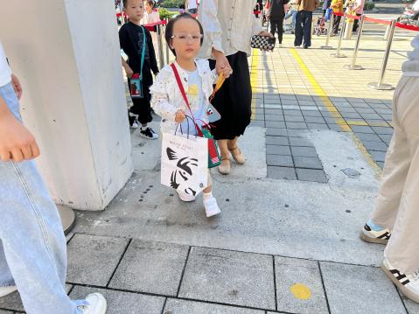 | 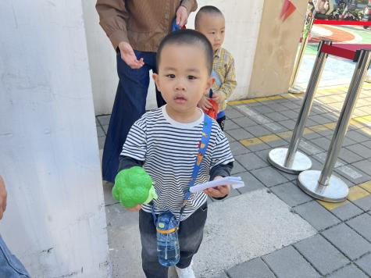 | 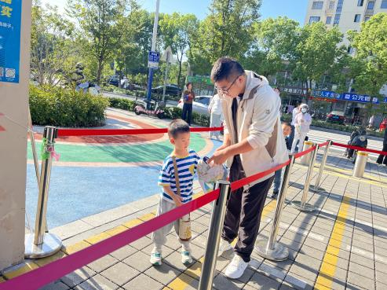
能够独立入园的幼儿为：邱语涵（稍有点情绪但很快稳定）、高菁忆、胡馨艺、贾昕语、钱嘉苗、陶清昀、万礼瑄、肖怡萱、叶宛芮、王沅莘、胡默、李子恒、赵弘阳、朱星亿、徐苜、李宇阳（有点情绪）、杨雨泽
能够主动与老师打招呼，有礼貌的小朋友为：胡馨艺、贾昕语、钱嘉苗、陶清昀、万礼瑄、肖怡萱、叶宛芮、王沅莘、邱语涵、高菁忆、胡默、李子恒、杨雨泽
能够自己尝试绕水杯、放水杯的幼儿有：邱语涵、高菁忆、胡默、胡馨怡、李子恒、陶清昀、万礼瑄、万信阳、肖怡萱、徐苜、叶宛芮、赵弘阳、杨雨泽
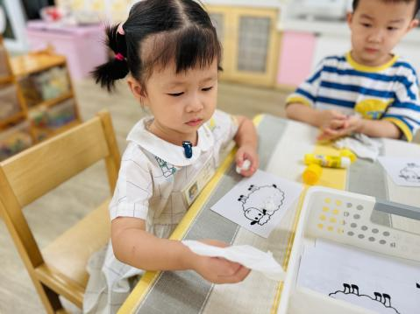 | 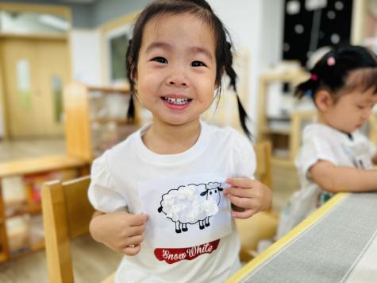 | 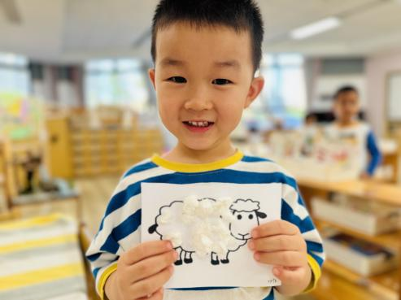
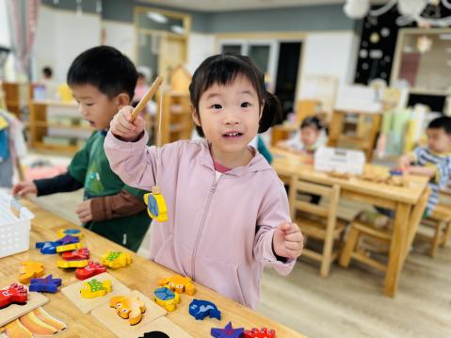 | 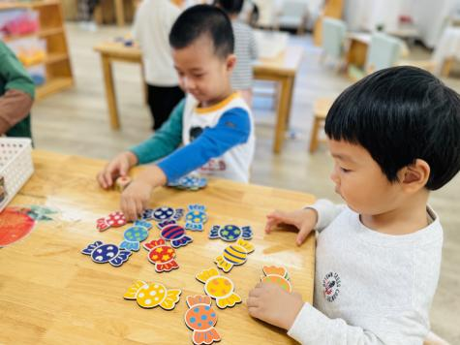 | 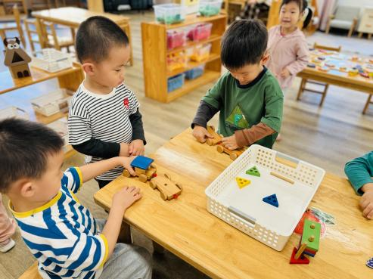
今天开始，我们区域游戏——美工区、益智区、娃娃家、桌面建构区、乐高区都逐步开放啦！美工区的孩子们能动手将纸揉成团制作绵羊的羊毛，搓一搓、揉一揉、撕一撕等技能可以锻炼小朋友小肌肉的发展哦；益智区的小朋友会根据颜色、图形进行配对游戏。

- 谈话活动：娃娃家可以玩些什么
这是一节谈话活动。玩具是孩子的最亲密伴侣，是伴随儿童成长的“良师益友”。孩子们通过玩玩具去感知和认识世界。玩具除了带给儿童无比的欢乐外，其实也扮演着启发儿童德、智、体、美等多方面发展的角色。每个孩子都有自己喜欢的玩具，活动《我喜欢的玩具》即是以幼儿喜欢的玩具为主题所展开讲述。
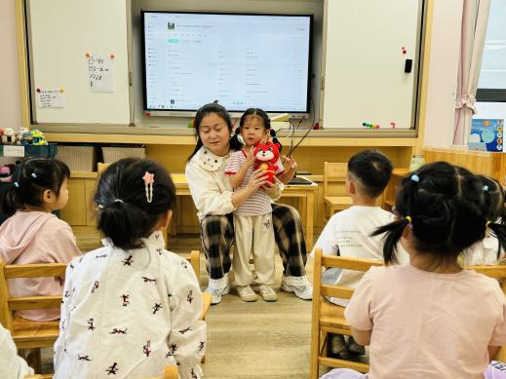 | 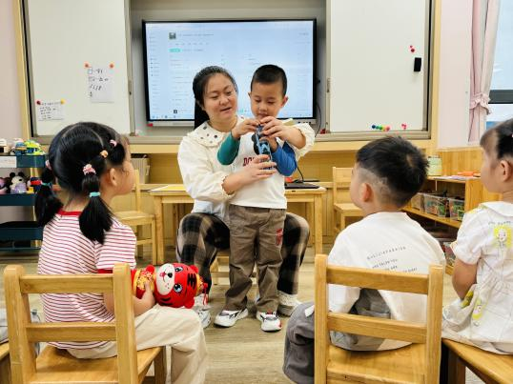 | 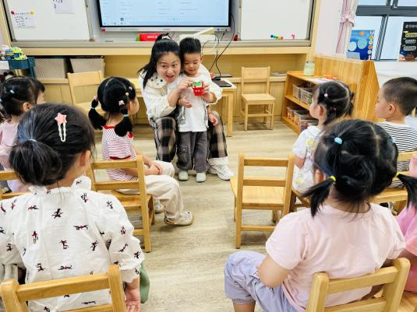
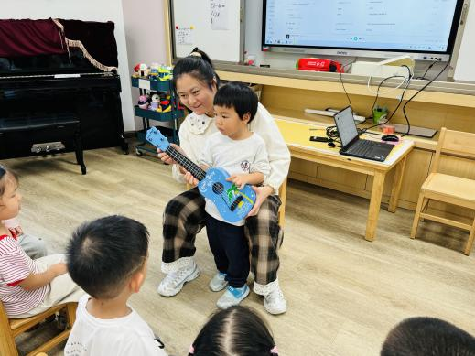 | 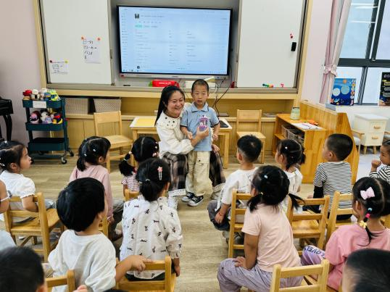 | 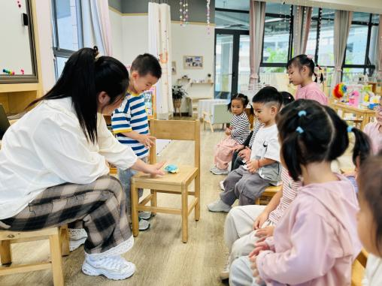
活动中能用简短的句子谈谈自己喜欢的玩具的名称、玩法，愿意倾听他人讲述的幼儿有：邱语涵、高菁忆、胡默、胡馨艺、李子恒、陶清昀、万礼瑄、叶宛芮 、杨雨泽、朱星亿、钱莱、万瑾妍、赵弘阳、李宇阳
在本次活动中，乐意与同伴交流自己的玩具，体验交流的快乐的幼儿有：邱语涵、高菁忆、李宇阳、胡馨艺、贾昕语、钱嘉苗、陶清昀、万礼瑄、肖怡萱、叶宛芮、万信阳、王沅莘、胡默、赵弘阳、朱星亿、徐苜、李子恒
三、午餐活动
今天的午餐是薏米饭、青椒洋葱炒猪肝、金玉满堂、小青菜木耳山药汤。能独立吃饭菜汤的幼儿为：陶清昀、叶宛芮、胡默、李子恒、赵弘阳、朱星亿、徐苜、杨雨泽、钱嘉苗、高菁忆、王沅莘、贾昕语
需要喂的幼儿有：肖怡萱、钱莱、李宇阳、万瑾妍
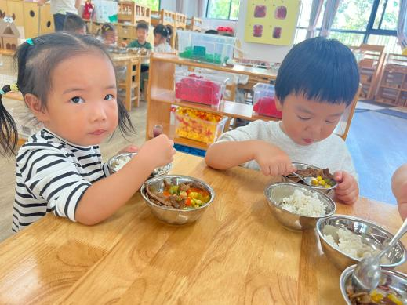 | 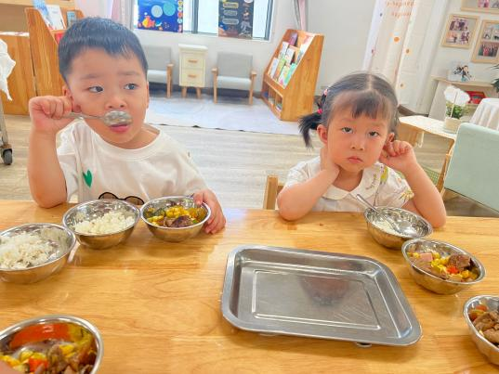 | 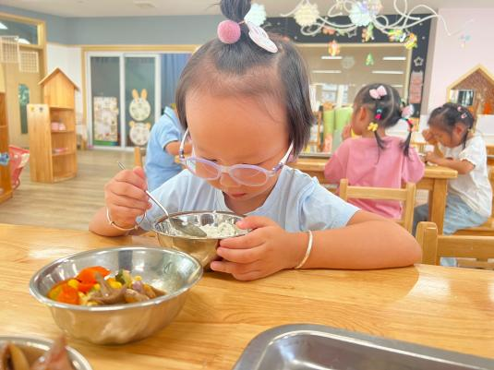
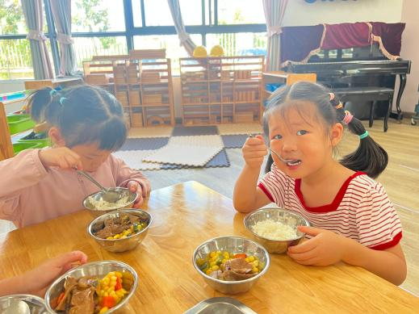 | 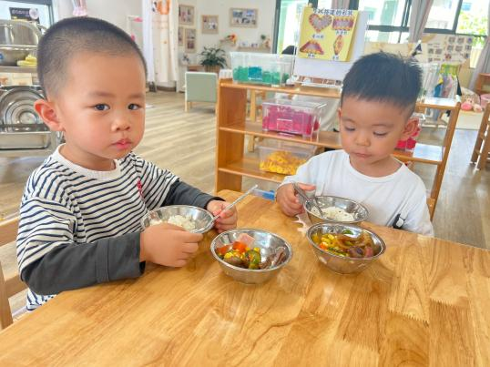 | 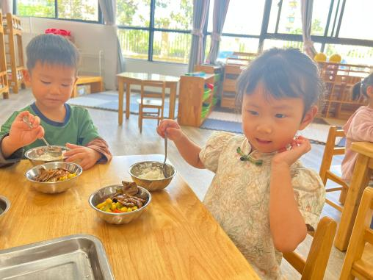

四、午睡
在12点半前入睡的幼儿为：邱语涵、高菁忆、李宇阳、胡馨艺、贾昕语、钱嘉苗、陶清昀、万礼瑄、肖怡萱、叶宛芮、万信阳、王沅莘、胡默、赵弘阳、朱星亿、徐苜、李子恒、
今天小朋友入睡率很高，都能在12：30前入睡。钱莱、高菁忆入睡在1：00左右。

